温馨提示：
此题库为Word版，请按住Ctrl,滑动鼠标滚轴，调节合适的观
看比例，点击右上角的关闭按钮可返回目录。
考点16 有机化学
一、选择题
1.(2012·上海高考·2) 下列关于化石燃料的加工说法正确的是 ( )
A.石油裂化主要得到乙烯
B.石油分馏是化学变化,可得到汽油、煤油
C.煤干馏主要得到焦炭、煤焦油、粗氨水和焦炉气
D.煤制煤气是物理变化,是高效、清洁地利用煤的重要途径
【解题指南】解答本题的关键有以下几点:
(1)石油的分馏是物理变化,裂化和裂解是化学变化;
(2)煤的干馏是化学变化。
【解析】选C。
A | 石油裂化主要是想得到乙烯、丙烯、丁二烯等小分子烯烃。 | 错误
B | 石油的分馏是指在加热条件下将石油分成不同沸点范围的产物的过程。 | 错误
C | 煤的干馏是将煤在高温下隔绝空气加强热的过程,其产物有焦炭、煤焦油、粗氨水和焦炉气。 | 正确
D | 由煤制取煤气的过程中,煤中的碳与水蒸气反应生成一氧化碳和氢气,两者的混合物被称为“水煤气”,这个过程发生的是化学变化。 | 错误
2.(2012·上海高考·8) 过量的下列溶液与水杨酸(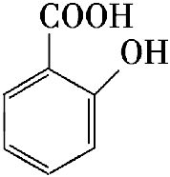)反应能得到化学式为C₇H₅O₃Na的是 ( )
A.NaHCO₃溶液 B.Na₃CO₃溶液
C.NaOH溶液 D.NaCl溶液
【解题指南】解答本题时应该注意以下几点:
(1)题目中的水杨酸中含有两个含氧官能团,反应完毕后的物质中只有一个钠离子;
(2)羧酸的酸性大于苯酚的酸性。
【解析】选A。NaCl溶液与水杨酸不反应;碳酸钠与氢氧化钠都即与羧酸反应,又与酚羟基反应;碳酸氢钠只与羧基反应,不与酚羟基反应,因此反应后的产物为:C₇H₅O₃Na。
3.(2012·上海高考·12)下列有机化合物中均含有酸性杂质,除去这些杂质的方法中正确的是 ( )
A.苯中含苯酚杂质:加入溴水,过滤
B.乙醇中含乙酸杂质:加入碳酸钠溶液洗涤,分液
C.乙醛中含乙酸杂质:加入氢氧化钠溶液洗涤,分液
D.乙酸丁酯中含乙酸杂质:加入碳酸钠溶液洗涤,分液
【解题指南】解答本题时应该注意以下几点:
(1)在水中难以溶解的物质在有机溶剂中不一定难溶;
(2)互不相溶的两种液体才能用分液的方法分离。
【解析】选D。

A | 苯酚与溴反应生成2,4,6-三溴苯酚难溶于水,但是能溶解于苯,因此无法过滤。 | 错误
B | 乙酸与碳酸钠反应但是乙醇能溶于水溶液,故无法用分液的方法将乙醇从溶液中分离。 | 错误
C | 乙酸与氢氧化钠反应但是乙醛能溶于水溶液,故无法用分液的方法将乙醛从溶液中分离。 | 错误
D | 乙酸与碳酸钠反应,并且乙酸乙酯难溶于水,故可以用分液的方法将乙酸乙酯从溶液中分离。 | 正确
4.(2012·重庆高考·8) 对实验:①中和滴定、②中和热的测定、③实验室制备乙烯、④乙酸乙酯的制取,叙述正确的是 ( )
A.①④必须加热 B.②③必须隔热
C.①②必须用指示剂 D.③④必须用催化剂
【解题指南】解答本题时应从实验原理、装置和试剂入手,总结实验是否需要加热、是否需要催化剂和指示剂等。解题时要特别注意控制温度不是隔热。
【解析】选D。因为中和滴定和中和热的测定均是利用中和反应进行,不需要加热,乙酸乙酯的制取需要加热,由此判断A错误;B项中中和热的测定需要量热计测量中和热放出的能量,所以需要隔热,而制乙烯需要加热到170 ℃,不需要隔热,因此B项与题意不符;C项中和滴定需要指示剂指示滴定终点,中和热的测定只需要测出反应前后温度差,不需要指示剂指示;D项中制乙烯和乙酸乙酯都需要浓硫酸作催化剂,所以正确。
5.(2012·重庆高考·9) 萤火虫发光原理如下:
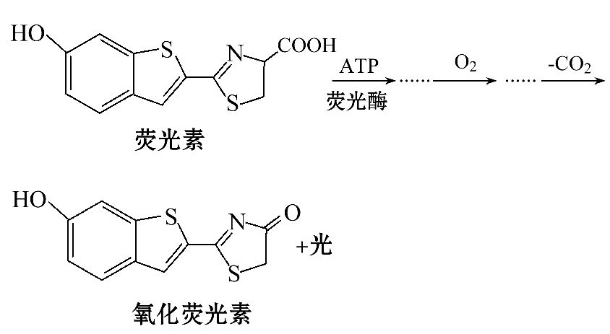
关于荧光素及氧化荧光素的叙述,正确的是 ( )
A.互为同系物
B.均可发生硝化反应
C.均可与碳酸氢钠反应
D.均最多有7个碳原子共平面
【解题指南】解答本题时应注意二者中官能团和原子组成的变化,同时要注意苯环和双键上的原子共面问题。
【解析】选B。因为二者中相差了一个CH₂O,所以根据同系物概念中相差若干个CH₂得出A一定错误;B项中因为二者中都有苯环,所以都能发生硝化反应,B项与题意相符;C项,羧基能与碳酸氢钠反应,酚羟基不能,图中荧光素中有羧基而氧化荧光素中没有,所以氧化荧光素不能与碳酸氢钠反应,C 项错误;D项,荧光素中除了—COOH之外所有碳原子可能共面,氧化荧光素中所有碳原子有可能共面,所以D项错误。
6.(2012·四川高考·6) 下列关于“化学与健康”的说法不正确的是 ( )
A.服用铬含量超标的药用胶囊会对人体健康造成危害
B.食用一定量的油脂能促进人体对某些维生素的吸收
C.“血液透析”利用了胶体的性质
D.光化学烟雾不会引起呼吸道疾病
【解题指南】解答本题时应注意以下几点:
(1)重金属元素会使人体蛋白质变性;
(2)维生素包括脂溶性维生素和水溶性维生素,维生素只有溶解才有可能被吸收。
【解析】选D。
选项 | 具体分析 | 结论
A | 铬元素属于重金属元素,摄入量过多会使人中毒。 | 正确
B | 油脂能促进人体对脂溶性维生素的吸收。 | 正确
C | 血液是胶体,尿素及盐类属于小分子化合物,能通过渗析的方法使其分离。 | 正确
D | 光化学烟雾中含有氮的氧化物,会刺激呼吸道引起呼吸道疾病。 | 不正确
7.(2012·大纲版全国卷·13) 橙花醇具有玫瑰及苹果香气,可作为香料。其结构简式如下:
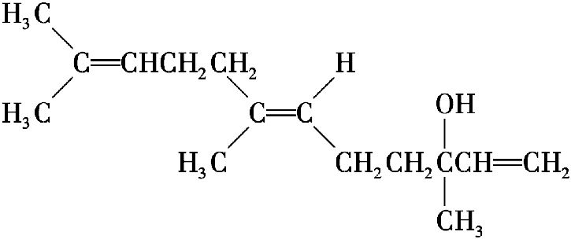
下列关于橙花醇的叙述,错误的是 ( )
A.既能发生取代反应,也能发生加成反应
B.在浓硫酸催化下加热脱水,可以生成不止一种四烯烃
C.1 mol 橙花醇在氧气中充分燃烧,需消耗470.4 L 氧气(标准状况)
D.1 mol 橙花醇在室温下与溴的四氯化碳溶液反应,最多消耗240 g Br₂
【解题指南】解答本题时应掌握烃及其衍生物的有关知识。
【解析】选D。橙花醇含有醇羟基和双键两种官能团,因此可以发生取代反应和加成反应,A项正确;在浓硫酸催化下加热脱水,发生消去反应,能生成2种四烯烃,B项正确;根据橙花醇充分燃烧的关系式:C₁₅H₂₆O～21O₂可知,1 mol橙花醇在氧气中充分燃烧,需消耗470.4 L氧气(标准状况),C项正确;1 mol橙花醇中含有3 mol碳碳双键,在室温下与溴的四氯化碳溶液反应,最多消耗3 mol Br₂,即480 g,D错误。
二、非选择题
8.(2012·上海高考·九大题) 氯丁橡胶M是理想的电线电缆材料,工业上可由有机化工原料A或E制得,其合成路线如下图所示。
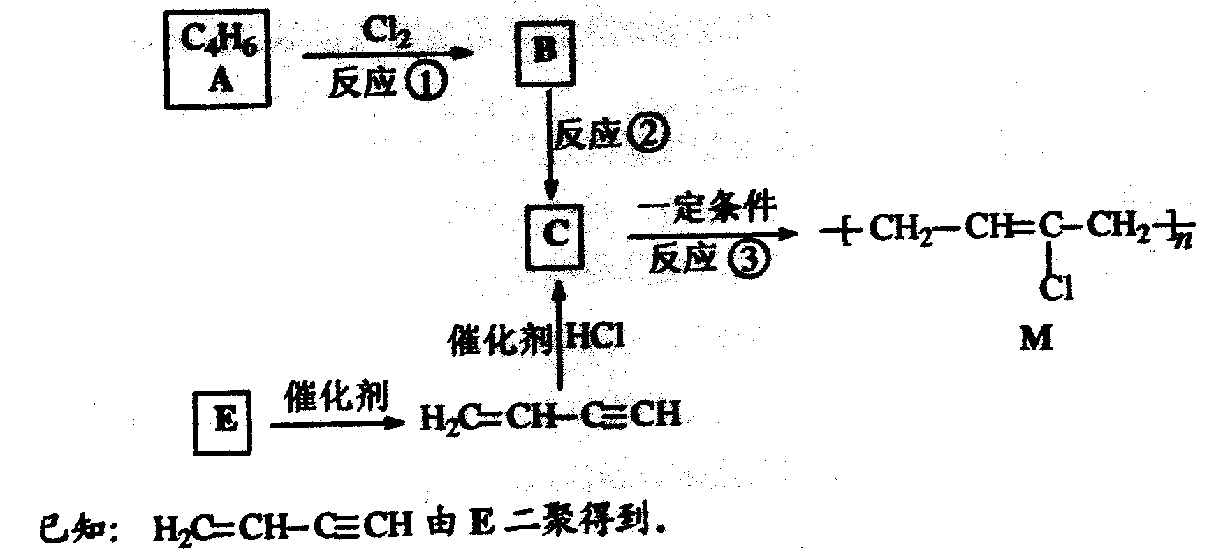
完成下列填空：
47．A的名称是_______ 反应③的反应类型是______________
48．写出反应②的化学反应方程式______________。
49．为研究物质的芳香性，将E三聚、四聚成环状化合物，写出它们的结构简式______________。
鉴别这两个环状化合物的试剂为________________。
50．以下是由A制备工程塑料PB的原料之一1,4-丁二醇(BDO)的合成路线：
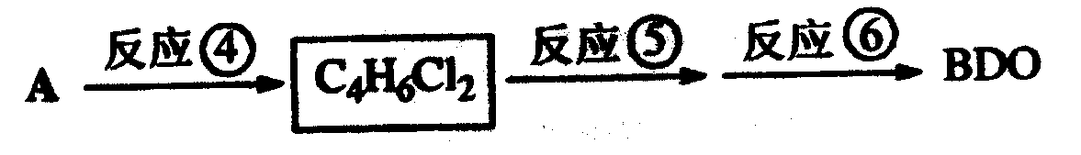
写出上述由A制备BDO的化学反应方程式。
【解题指南】解答本题时首先由M的结构根据反应类型特点推测C的结构，根据反应中的“已知”条件可以推测E为乙炔，由A到B到C的过程中碳链的骨架不变，A分子先加成后消去从而在分子中引入了一个氯原子。
【解析】题干中的各物质之间的反应流程如下：
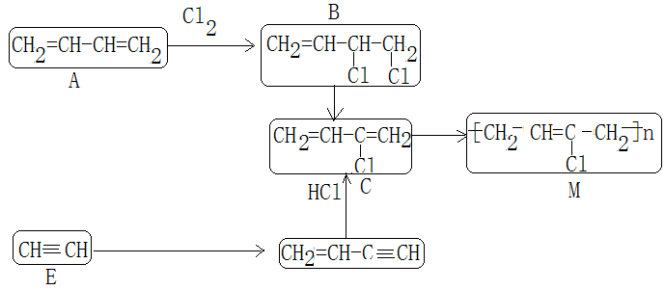
47.根据烃的不饱和度可以推测该烃分子中含有两个碳碳双键，或者是一个三键，根据C的结构可知，A中只能是有两个碳碳双键。根据反应物和产物的特点可知，③反应为二烯烃的加聚反应。
48.该反应过程中减少了一个氯原子同时引入了一个碳碳双键，因此，过程为卤代烃的消去反应。
49.根据反应中的“已知”可以判断乙炔的“二聚”实际上是两分子乙炔分子之间的加成反应，由此推测“三聚”成环应该形成苯，“四聚”成环形成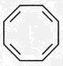两者的区别在于，后者分子中有不饱和键，而前者没有。
50.反应过程中A先发生1,4加成生成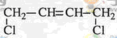，然后经过水解、加成反应可以得到BDO。
答案：

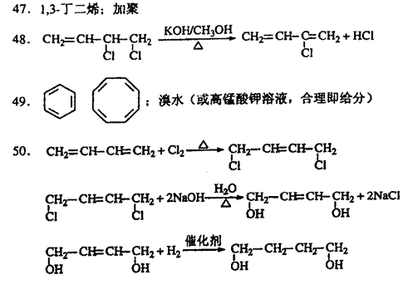
9.(2012·上海高考·十大题) 据报道，化合物M对番茄灰霉菌有较好的抑菌活性，其合成路线如下图所示。
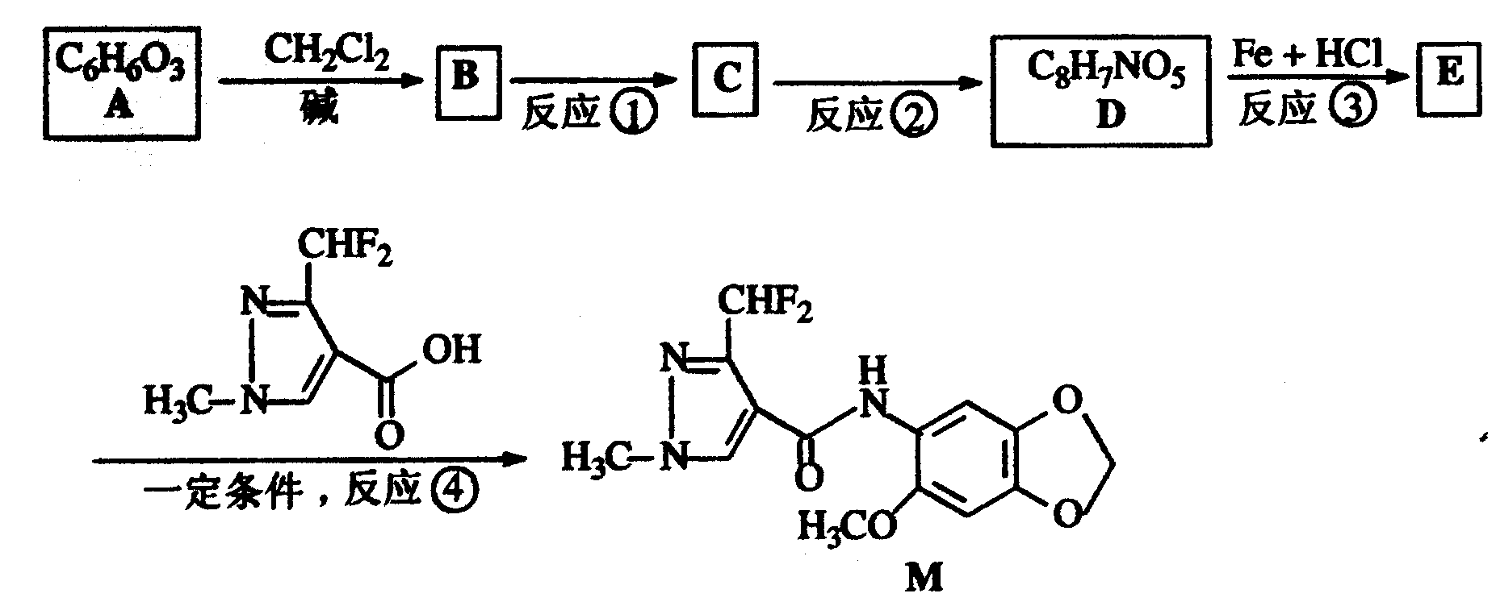
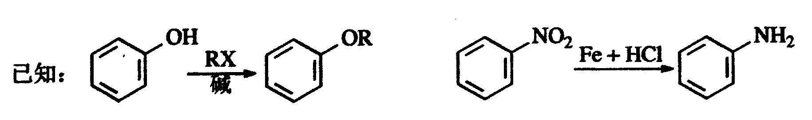
完成下列填空：
51．写出反应类型。
反应③___________反应④__________
52．写出结构简式。
A______________E_______________________
53．写出反应②的化学方程式__________________________________________。
54．B的含苯环结构的同分异构体中，有一类能发生碱性水解，写出检验这类同分异构体中的官能团(酚羟基除外)的试剂及出现的现象。
试剂(酚酞除外)_______________ 现象_______________。
55．写出两种C的含苯环结构且只含4种不同化学环境氢原子的同分异构体的结构简式______________。
56．反应①、反应②的先后次序不能颠倒，解释原因。
【解题指南】解答本题要注意以下两点：
（1）注意逆推法的应用；
（2）注重已知条件在解题中的作用。
【解析】51、52、53.利用逆推法可知E为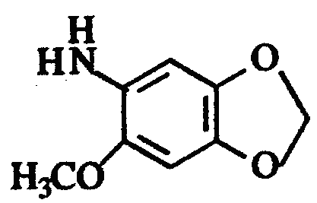，D为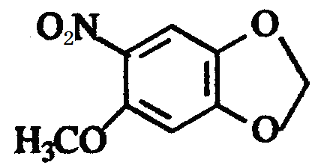，C为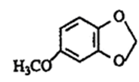，B为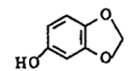，A为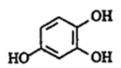。
54.醛基的检验可以用银氨溶液或新制的氢氧化铜悬浊液。
55. C的同分异构体中，除苯环外的原子可以组成2个酚羟基和1个醛基、甲基；一个酚羟基和一个酯基（酯基有两类），两个酚羟基和一个羰基，按要求写出同分异构体即可。
56.酚羟基能被强氧化剂氧化。
答案：
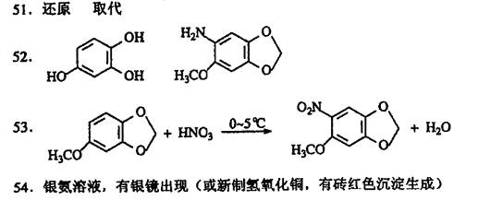
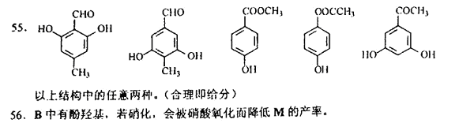
10.(2012·重庆高考·28) 衣康酸M是制备高效除臭剂、粘合剂等多种精细化学品的重要原料,可经下列反应路线得到(部分反应条件略)。
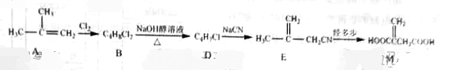
(1)A发生加聚反应的官能团名称是 ,所得聚合物分子的结构型式是
(填“线型”或“体型”)。
(2)B→D的化学方程式为 。
(3)M的同分异构体Q是饱和二元羧酸,则Q的结构简式为 (只写一种)。
(4)已知:—CH₂CN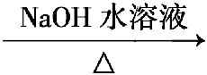—CH₂COONa+NH₃,E经五步转变成M的合成反应流程为:
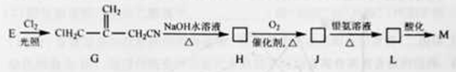
①E→G的化学反应类型为 ,G→H的化学方程式为 。
②J→L的离子方程式为 。
③已知:—C(OH)₃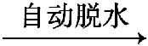—COOH+H₂O,E经三步转变成M的合成反应流程为 。（示例如上图;第二步反应试剂及条件限用NaOH水溶液、加热)。
【解题指南】解答本题时应注意以下两点:
(1)特殊反应条件决定反应的类型如“氢氧化钠的醇溶液,氢氧化钠的水溶液,银氨溶液”等。
(2)注意对题目中重要信息的提取,如题目中的“饱和”两字,题目中的“已知”条件,都是解题的关键。
【解析】(1)能发生加聚反应的官能团是不饱和键,A中有碳碳双键,并且聚合物中碳链之间是独立的,因此属于线型高分子化合物;
(2)流程中所给的是卤代烃发生消去反应的条件,根据E的化学式可以知道消去的氯原子的位置;
(3)碳原子数相同的烯烃和环烷烃互为同分异构体;
(4)①比较反应物和产物,此过程中发生的是烯烃的取代反应;根据信息,—CN会在此条件下发生水解反应,同时氯原子也水解生成羟基;
②反应的条件应该是醛基被氧化的过程;
③可以用逆推法设计反应流程
—CH₃—CCl₃—C(OH)₃—COOH
答案:(1)碳碳双键 线型
(2)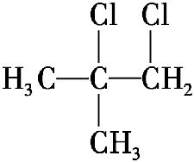+NaOH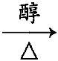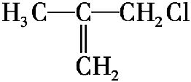+NaCl+H₂O
(或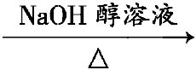+HCl)
(3)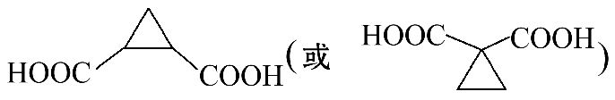
(4)①取代反应
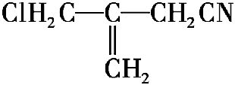+2NaOH+H₂O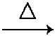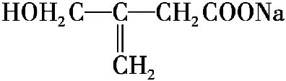+NaCl+NH₃
②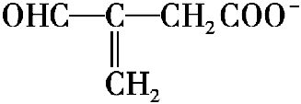+2[Ag(NH₃)₂]⁺+2OH⁻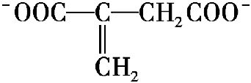+N+2Ag↓+3NH₃+H₂O
③E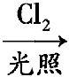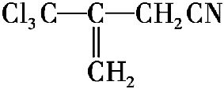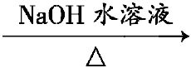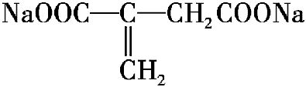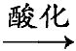M
11.(2012·四川高考·27)已知:
—CHO+(C₆H₅)₃PCH—R—CHCH—R+(C₆H₅)₃PO,R代表原子或原子团。W是一种有机合成中间体,结构简式为:HOOC—CHCH—CHCH—COOH,其合成方法如下:
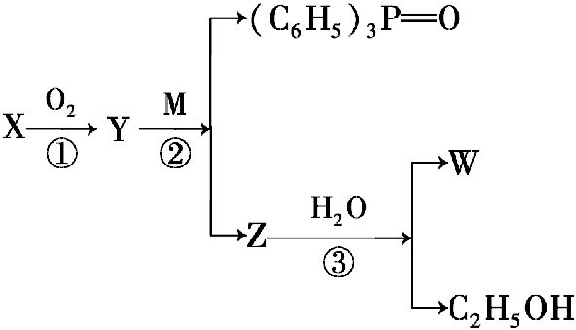
其中,M、X、Y、Z分别代表一种有机物,合成过程中的其他产物和反应条件已略去。X与W在一定条件下反应可以生成酯N,N的相对分子质量为168。
请回答下列问题:
(1)W能发生反应的类型有 。(填写字母编号)
A.取代反应 B.水解反应
C.氧化反应 D.加成反应
(2)已知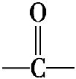为平面结构,则W分子中最多有 个原子在同一平面内。
(3)写出X与W在一定条件下反应生成N的化学方程式: 。
(4)写出含有3个碳原子且不含甲基的X的同系物的结构简式: 。
(5)写出第②步反应的化学方程式: 。
【解题指南】解答本题时注意以下几点:
(1)根据有机化合物中的官能团预测物质能够发生反应的反应类型;
(2)根据特殊的反应条件可以推断反应物和产物的类型;
(3)同系物之间相差的是CH₂,不是CH₂OH。
【解析】(1)W中的官能团为碳碳双键和羧基,碳碳双键能发生氧化反应、加成反应,羧基能发生取代反应;
(2)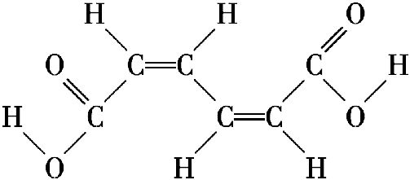与双键碳直接相连的所有原子共面,与羰基碳直接相连的原子共面,共16个;
(3)W中的碳碳双键都是通过题干中的已知条件生成的,则Y为乙二醛,X为乙二醇,X与W发生酯化反应生成酯,由于N的相对分子质量为168,所以N为环酯;
(4)同系物是结构相似,组成上相差一个或若干个CH₂的一系列化合物;
(5)Y为乙二醛,发生的是信息提供的反应。
答案:(1)A、C、D (2)16
(3)HOCH₂CH₂OH+HOOC—CHCH—CHCH—COOH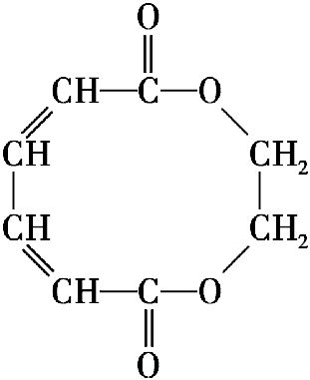+2H₂O
(4)HOCH₂CH₂CH₂OH
(5)OHC—CHO+2(C₆H₅)₃PCHCOOC₂H₅2(C₆H₅)₃PO+H₅C₂OOCCHCH—CHCHCOOC₂H₅
12.(2012·四川高考·29)直接排放煤燃烧产生的烟气会引起严重的环境问题,将烟气通过装有石灰石浆液的脱硫装置可以除去其中的二氧化硫,最终生成硫酸钙。硫酸钙可在如图所示的循环燃烧装置的燃料反应器中与甲烷反应,气体产物分离出水后得到几乎不含杂质的二氧化碳,从而有利于二氧化碳的回收利用,达到减少碳排放的目的。
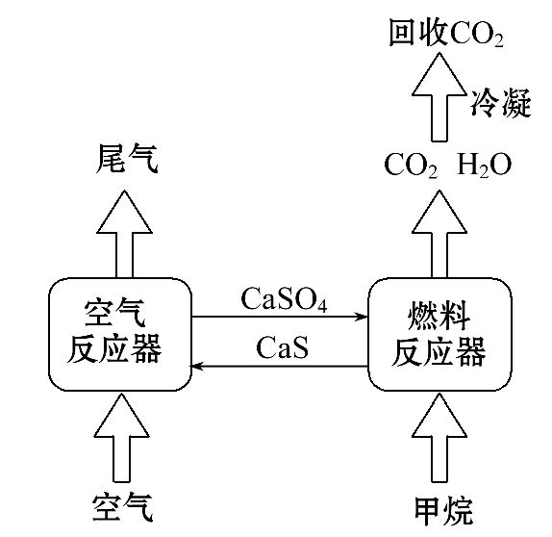
请回答下列问题:
(1)煤燃烧产生的烟气直接排放到空气中,引发的主要环境问题有 。(填写字母编号)
A.温室效应 B.酸雨
C.粉尘污染 D.水体富营养化
(2)在烟气脱硫的过程中,所用的石灰石浆液在进入脱硫装置前,需通一段时间的二氧化碳,以增加其脱硫效率;脱硫时控制浆液的pH,此时浆液含有的亚硫酸氢钙可以被氧气快速氧化生成硫酸钙。
①二氧化碳与石灰石浆液反应得到的产物为 。
②亚硫酸氢钙被足量氧气氧化生成硫酸钙的化学方程式为: 。
(3)已知1 mol CH₄在燃料反应器中完全反应生成气态水时吸热160.1 kJ,1 mol CH₄在氧气中完全燃烧生成气态水时放热802.3 kJ。写出空气反应器中发生反应的热化学方程式: 。
(4)回收的CO₂与苯酚钠在一定条件下反应生成有机物M,其化学式为C₇H₅O₃Na,M经稀硫酸酸化后得到一种药物中间体N,N的结构简式为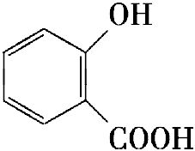。
①M的结构简式为 。
②分子中无—O—O—,醛基与苯环直接相连的N的同分异构体共有 种。
【解题指南】解答本题时注意以下几点:
(1)燃煤后的气体的主要成分是二氧化碳、二氧化硫、一氧化碳和粉尘;
(2)根据已知反应的热化学方程式利用盖斯定律可以推测目标反应的焓变。
【解析】(1)煤燃烧后的产物中有二氧化碳、二氧化硫、粉尘等,其中二氧化碳会引起温室效应,二氧化硫会引起酸雨;
(2)二氧化碳与碳酸钙、水反应会生成易溶于水的碳酸氢钙,从而增大与二氧化硫的接触面积,增强吸收效果;亚硫酸氢钙中的硫元素为+4价,容易被空气中的氧气氧化为+6价,生成微溶于水的硫酸钙;
(3)首先写出甲烷在燃料反应器中反应的热化学方程式:CH₄(g)+CaSO₄(s)
CO₂(g)+2H₂O(g)+CaS(s) ΔH=160.1 kJ·mol⁻¹
甲烷在氧气中燃烧的热化学方程式:
CH₄(g)+2O₂(g)CO₂(g)+2H₂O(g) ΔH=-802.3 kJ·mol⁻¹
空气反应器中的反应为:
CaS(s)+2O₂(g)CaSO₄(s),利用盖斯定律求其焓变就可以;
(4)①由M到N只是将其中的钠原子变成了氢原子,由于苯酚的酸性小于苯甲酸的酸性,因此钠原子连在羧基上;
②由于醛基直接连在苯环上,剩下的两个氧原子只能以羟基的形式连在苯环上,这两个羟基与醛基的位置关系有如下六种:
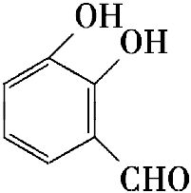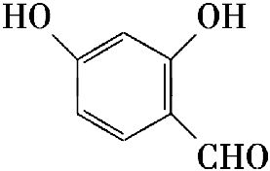
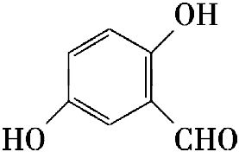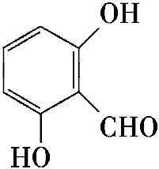
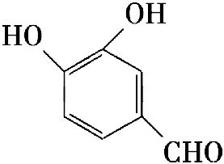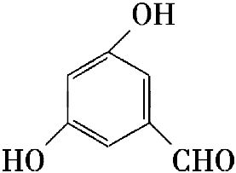
答案:(1)A、B、C
(2)①Ca(HCO₃)₂（或碳酸氢钙）
②Ca(HSO₃)₂+O₂CaSO₄+H₂SO₄
(3)CaS(s)+2O₂(g)CaSO₄(s) ΔH=-962.4 kJ·mol⁻¹
(4)①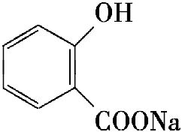 ②6
13.(2012·大纲版全国卷·30)化合物A(C₁₁H₈O₄)在氢氧化钠溶液中加热反应后再酸化可得到化合物B和C。回答下列问题:
(1)B的分子式为C₂H₄O₂,分子中只有一个官能团。则B的结构简式是 ,
B与乙醇在浓硫酸催化下加热反应生成D,该反应的化学方程式是 ,该反应的类型是 ;写出两种能发生银镜反应的B的同分异构体的结构简式 ;
(2)C是芳香化合物,相对分子质量为180。其中碳的质量分数为60.0%,氢的质量分数为4.4%,其余为氧,则C的分子式是 。
(3)已知C的芳环上有三个取代基。其中一个取代基无支链,且含有能使溴的四氯化碳溶液褪色的官能团及能与碳酸氢钠溶液反应放出气体的官能团,则该取代基上的官能团名称是 ;另外两个取代基相同,分别位于该取代基的邻位和对位,则C的结构简式是 。
(4)A的结构简式是 。
【解题指南】本题主要考查有机物分子式的确定;醇、羧酸的性质;碳碳双键、羧基的性质以及有机物的结构特点。第(4)问有一定难度。
【解析】(1)B的分子式为C₂H₄O₂,分子中只有一个官能团,则B的结构简式是CH₃COOH,CH₃COOH与乙醇在浓硫酸催化下加热反应的化学方程式是:CH₃COOH+CH₃CH₂OH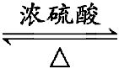CH₃COOCH₂CH₃+H₂O,该反应的类型是取代反应;能发生银镜反应,说明B的同分异构体中含有醛基,则结构简式为HCOOCH₃、HOCH₂CHO。
(2)C是芳香化合物,说明C中含有苯环,相对分子质量为180,其中碳的质量分数为60.0%,则含碳原子数为9,氢的质量分数为4.4%,含氢原子数为8,其余为氧,氧原子个数为4,则C的分子式是C₉H₈O₄。
(3)C的芳环上有三个取代基,其中一个取代基无支链,且含有能使溴的四氯化碳溶液褪色的官能团,说明含有碳碳双键;含有能与碳酸氢钠溶液反应放出气体的官能团,说明含有羧基。另外两个取代基相同,根据分子式,可推算出另外的官能团为羟基,其分别位于该取代基的邻位和对位,则C的结构简式是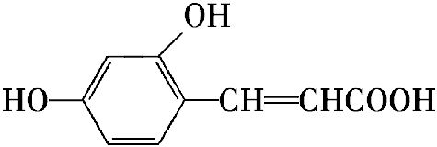。
(4)根据A(C₁₁H₈O₄)、C(C₉H₈O₄)的分子式可推知A水解只能生成1分子的CH₃COOH,因此A中只有一个可以在水解、酸化之后生成—OH与CH₃COOH的结构,则另一个—OH只能与A分子内的—COOH有关。因此A的结构简式是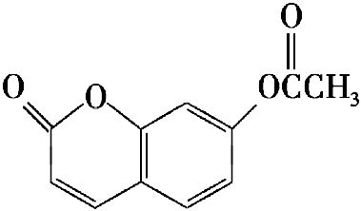。
答案:(1)CH₃COOH CH₃COOH+C₂H₅OHCH₃COOC₂H₅+H₂O 酯化(取代)反应 HOCH₂CHO、HCOOCH₃
(2)C₉H₈O₄ (3)碳碳双键和羧基
(4)
关闭Word文档返回原板块。

